Luni 21 decembrie

Ai simțit vreodată că ceva te blochează atunci când vrei să înaintezi?

Fie că e vorba de situația financiară, de business, de relația cu tine ori familia ta (sau toate la un loc), undeva s-a ridicat un zid, în timp, pe care nu știi cum să îl spargi.

De aceea am creat **Membership Zestre!**

Pentru femeia care vrea să învețe cum să își depășească blocajele și să lase o Zestre mai bună urmașilor ei.

Începând de astăzi deschidem preînscrierile în **Membership Zestre!**

Aveți timp în acestă săptămână să profitați de **oferta de 10% reducere** pentru programul de transformare și eliberare emoțională.

Investește în tine accesând link-ul de mai jos!

**https://the-consciousness-and-guidance-centre.mykajabi.com/MEMBERSHIP%20ZESTRE2%202021**



Marti 22 decembrie

Astăzi vreau să își propun un exercițiu…

Ca să îți faci o idee despre cum lucrez în **Membership Zestre**, mâine seară voi avea un live în care vei putea învăța cum să eliberezi o frică ce te oprește sa ai **Vizibilitatea în Businessul tău**!

Cine este pregătit să elibereze frica? De ce te temi când vine vorba de aria Businessului?

Scrie în comentarii, iar mâine seară te aștept în live-ul de la 19:00!

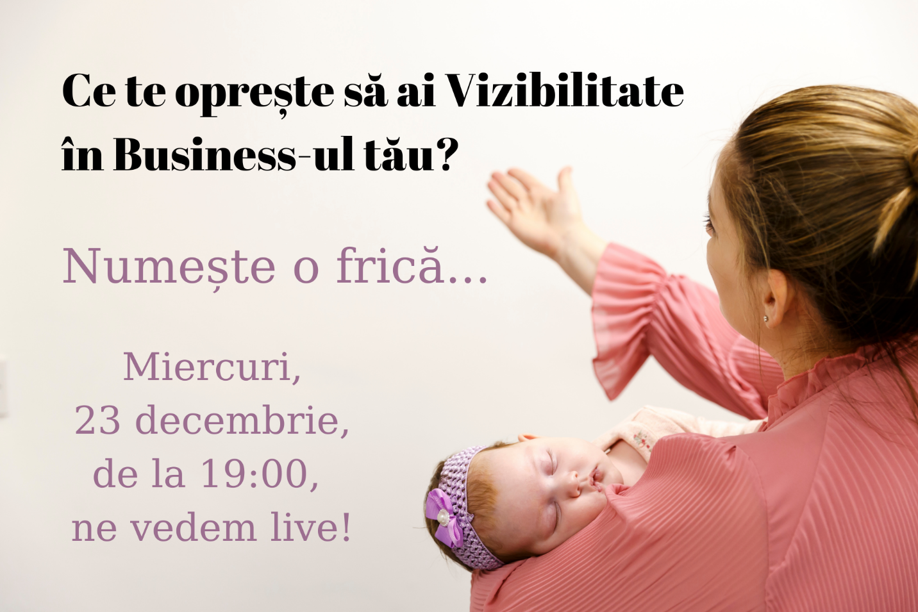

Miercuri 23 decembrie

Îți amintește că te-am întrebat ieri despre o frică ce te oprește să ai **Vizibilitate în Business-ul tău?**

Emoțiile negative ne țin pe loc, ne îngrădesc și ne consumă de energie pe care am putea să o folosim în scopuri productive.

De ce să păstrăm cu noi bagajul negativ când îl **putem** **elibera** și apoi să ne focusăm pe creștere și dezvoltare?

Aștept cu nerăbdare live-ul din seara aceasta, în care îți voi prezenta un exemplu de eliberare a unei emoții negative.

**\*\*\*Reamintesc că doar săptămâna aceasta poți investi în Membership Zestre profitând de reducerea de 10%. Îmi poți scrie un mesaj dacă dorești mai multe detalii.**

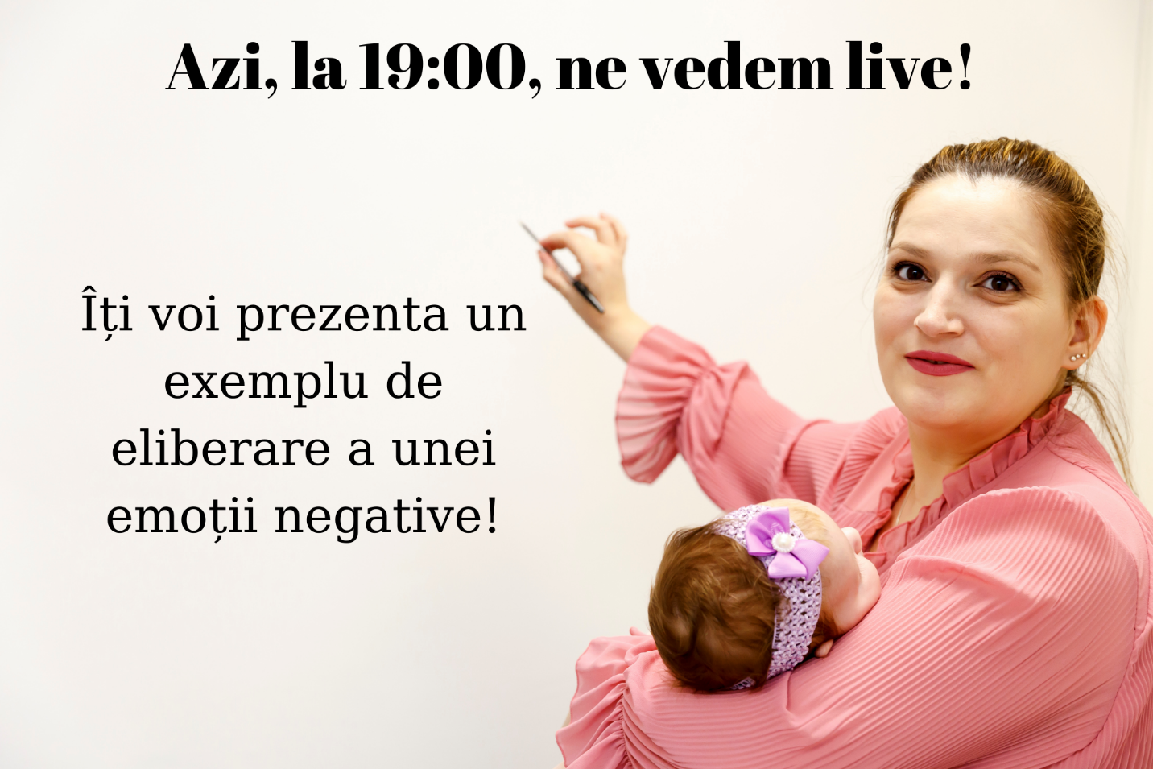

Joi 24 decembrie

Vreau să vă urez de pe acum **“Crăciun fericit!”**

**Multă sănătate, împliniri și zile minunate alături de familie și persoane dragi sufletului vostru.**

Crăciunul este o sărbătoare magică, plină de însemnătate și tradiții frumoase. Sper să vă bucurați din plin de aceste zile, să vă amintiți să fiți mai bune cu voi, să vă iubiți și să vă recompensați pentru că meritați din plin!

**Încă o dată – Crăciun fericit! – să ne vedem cu bine!**

**P.S Aveți aici un playlist pentru Crăciun -** [**https://www.youtube.com/watch?v=OKO48IiZrhQ**](https://www.youtube.com/watch?v=OKO48IiZrhQ)



Vineri 25 decembrie

Pentru azi v-am pregătit câteva citate despre Crăciun. Să aveți o zi minunată!

„Crăciunul nu este o perioadă, nici un sezon, ci o stare de spirit. Adevăratul spirit al Crăciunului înseamnă să preţuieşti pacea şi bunăvoinţa, să oferi, din plin, compasiune.” –  Calvin Coolidge

„Semnificatia Crăciunului pentru mine, fie că este vorba de sensul tradiţional sau de cel modern, este foarte simplă: a-i iubi pe ceilalţi. Gândiţi-vă, de ce trebuie totuşi să aşteptăm Crăciunul pentru a face asta?”  – Bob Hope

„Crăciunul este pentru totdeauna, nu doar pentru o zi, este dragoste, dorinţa de a trăi împreună, de a dărui, toate acestea nu sunt de pus deoparte ca nişte clopoţei, lumini şi beteală argintie într-o oarecare cutie pe un raft. Binele pe care îl faci pentru alţii este binele pe care ţi-l faci ţie.”  – Norman Brooks



Sambata 26 decembrie

Cum ți-a fost ziua de ieri? Ce amintiri îți trezesc zilele de Crăciun?

Ai găsit sub brad cadoul dorit?



Duminica 27 decembrie

Dacă nu te-ai relaxat suficient, nu-i nimic. Azi e duminică și este zi de relaxare!

Este a treia zi de Crăciun, iar de mâine începem numărătoare inversă pentru ultimele zile din 2020...

Ce planuri ai? Care sunt lucrurile pe care trebuie să le rezolvi înainte de a păși în 2021?

